新 书 推 荐

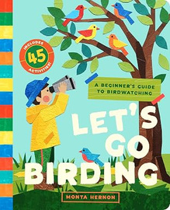
中文书名：《一起观鸟吧：互动式观鸟初学者指南》
英文书名：Let's Go Birding!: An Interactive Beginner's Guide to Birdwatching
作 者：Monta Hernon and Darcie Olley
出 版 社：Bushel & Peck
代理公司：Biagi/ANA
页 数：128页
出版时间：2027年3月
代理地区：中国大陆、台湾
审读资料：电子稿
类 型：故事绘本

本书包含45个互动活动，将后院和公园变成等待探索的野外场所。通过游戏和手工，每一页都邀请孩子们观察、好奇并与自然建立联系。

内容亮点：

观鸟正当时！从“那是什么鸟？”开始，带孩子真正走进自然：不用去遥远的森林，窗边、楼下、公园和后院都可以成为第一块观鸟地。看知更鸟落在人行道上、听树梢里的鸟鸣、寻找迁徙中的鸟群——这本书把孩子每天经过的地方，变成一场随时可以开始的自然探索。

45个动手活动，把“看鸟”变成一场停不下来的户外游戏：观鸟宾果、鸟类猜词、声音地图、制作鸟模型、搭建喂鸟器和筑巢箱……不是背知识，而是边玩、边观察、边实验，让孩子真正学会怎么找鸟、听鸟、记录鸟。

一本书，培养孩子持续一生的自然观察力：为什么这只鸟停在这里？刚才听到的是什么叫声？季节变化时又会出现哪些新朋友？从一次抬头开始，孩子会慢慢学会耐心、专注和观察，并建立起属于自己的自然记录。

128页互动内容，把公园和后院变成孩子的“野外实验室”：既能做游戏和手工，也能写观察笔记、画下看到的鸟，让阅读真正延伸到现实世界。特别适合喜欢户外、自然探索和动手活动的家庭。

内容简介：

通过45个动手活动发现观鸟的乐趣，让每个孩子都成为自信的小小观鸟者。

拿起你的双筒望远镜——你的观鸟冒险现在开始！这本互动指南邀请孩子们走出家门，通过45个动手活动探索奇妙的鸟类世界，将后院和公园变成等待探索的野外场所。从“观鸟宾果”(Bird Bingo)和“观鸟猜词”(Birding Charades)等游戏，到“声音地图”(Sound Maps)和“制作一只鸟”(Build-a-Bird)等实验，再到“后院喂鸟器”(Backyard Bird Feeders)和“筑巢箱”(Nesting Boxes)等手工，以及用于观察笔记和素描的自由形式页面，《一起观鸟吧》将学习转化为动手的、现实生活中的科学冒险。

无论你是在人行道上发现知更鸟，在迁徙期间数蜂鸟，还是规划你梦想中的观鸟之旅，每一页都邀请孩子们观察、好奇，并与周围野生世界建立联系。对于好奇的探索者、户外家庭，以及任何曾经停下来问过“嘿，那是什么鸟？”的人来说，这都是完美的选择——这是你通过观鸟者的眼睛看世界的指南。

作者简介：


蒙塔·摩纳哥·赫农(Monta Monaco Hernon)是一位自由记者和通讯经理，她的作品出现在从《华盛顿邮报》(Washington Post)等主流报纸到独特的小众杂志的各种媒体上。她很自豪能在教育非营利组织“河滨冒险与想象俱乐部”(The Riverside Club for Adventure and Imagination)的董事会任职，但她最喜欢的工作是在家教学她的四个孩子。一起探索自然催生了她的首部儿童读物《和我一起观鸟》(Go Birding With Me)，她希望这本书能激励家庭和年轻的探索者走到户外，仔细观察，发现自家后院等待着的奇迹。


达西·奥利(Darcie Olley)于2018年毕业于科尔切斯特艺术学院(Colchester School of Art)。她之前的作品包括《狗为什么不会飞？》(Why Can't Dogs Fly?)和《为什么东西不掉上去？》(Why Don't Things Fall Up?)。她的作品混合使用丙烯、水彩、水粉、铅笔和数字技法。她喜欢烹饪、瑜伽，并试图与邻居家的猫交朋友！她对生活和艺术的好奇心与玩乐态度，持续推动着她作为插画家的不断演进的旅程。

内页插图：

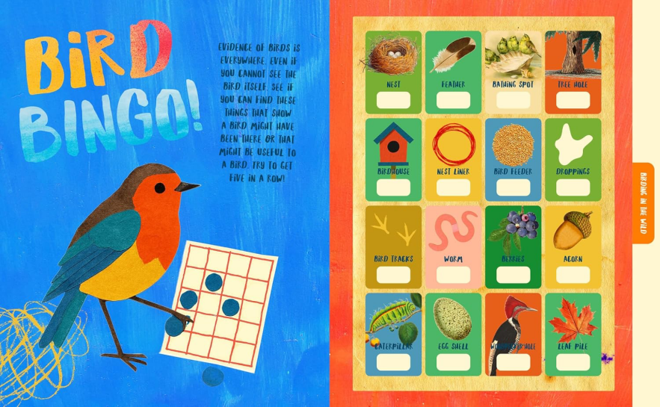
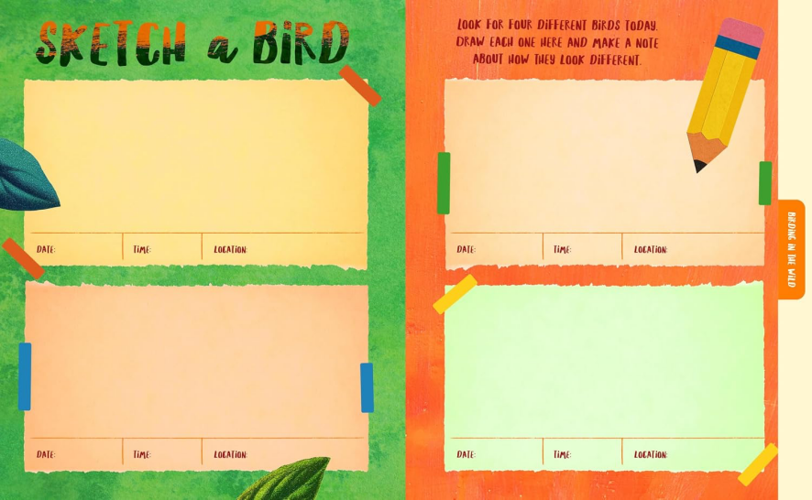
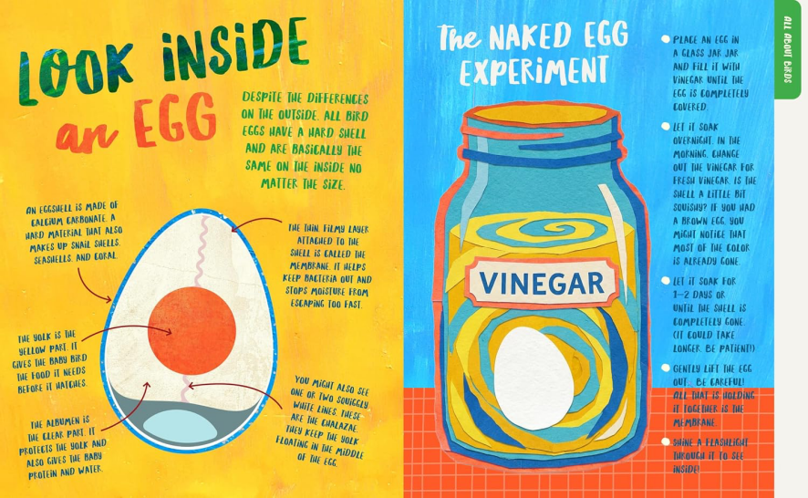

请将反馈信息发至：版权负责人
Email：Rights@nurnberg.com.cn
安德鲁·纳伯格联合国际有限公司北京代表处
北京市海淀区中关村大街甲59号中国人民大学文化大厦1705室, 邮编：100872
电话：010-82504106, 传真：010-82504200
公司网址：http://www.nurnberg.com.cn
书目下载：http://www.nurnberg.com.cn/booklist_zh/list.aspx
书讯浏览：http://www.nurnberg.com.cn/book/book.aspx
视频推荐：http://www.nurnberg.com.cn/video/video.aspx
豆瓣小站：http://site.douban.com/110577/
新浪微博：安德鲁纳伯格公司的微博_微博 (weibo.com)
微信订阅号：安德鲁纳伯格联合国际北京代表处

